ENCARGADO JAULA SUSTANCIAS QUÍMICAS
NICOLAS NUALART
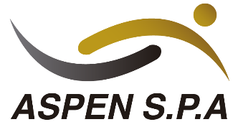
+56 9 44709562

